05-03-2021
Ruben Cali
MD2A
Gemaakt door: Ruben Cali, MD2A
ONDERZOEK
SNEAKER ABBONOMENT

Inhoudsopgave

Aanleiding: 3

Onderzoek 5 webshops: 4

Onderzoek 3 dezelfde webshops: 7

Conclusie: 9

bron: 10

Aanleiding

Voor dit project zal ik een webshop moeten maken waar ik een product lever in de form van een abonnement. Zoals elke week een bos bloemen leveren aan de klanten die hier betaald voor hebben. Ik heb gekozen voor een website met een sneaker abonnement. Op deze website zal ik maandelijks de nieuwste schoenen maken. Deze schoenen kan je ook van kleur aanpassen op de hoe jij dit mooi zou vinden. Ik zal hier veel onderzoek voor moeten doen aangezien ik geen ervaring heb met het creëren van zo een soort website en zal dus bij veel concurrenten moeten kijken en dan hun manier beter maken op mijn eigen manier. Dit project eindigt op 24 mei, de herkansingen zijn op 31 mei.

ONDERZOEK 5 WEBSHOPS

De opdracht was om 5 abonnement websites op te zoeken die niet hetzelfde product bieden die ik heb gekozen. Ik koos om websites waar bloemen abonnementen worden verkocht.
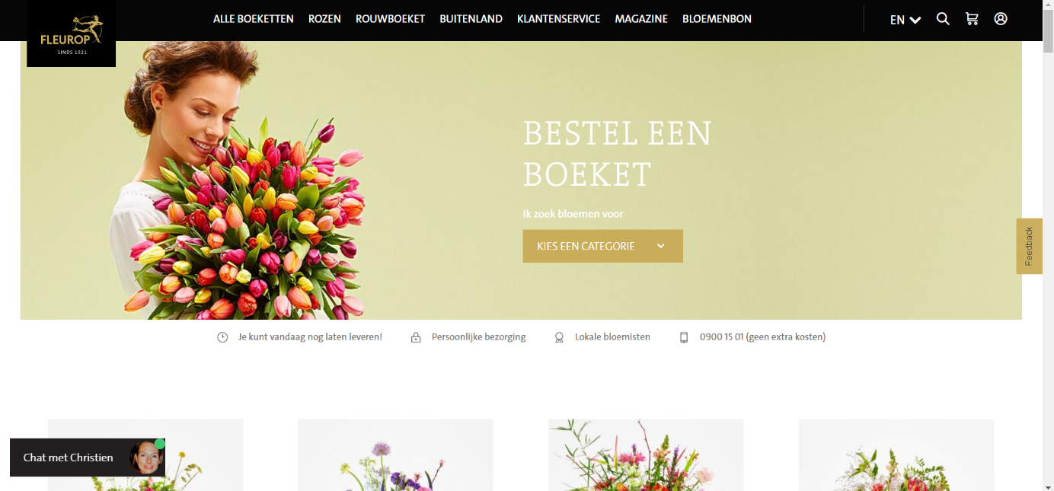
Dit is de homepage van Fleurop. Zoals u kan zien hebben hun gekozen voor een heel clean en mooi design met rustige kleuren die niet te veel opvallen. Met een mooie CTA.
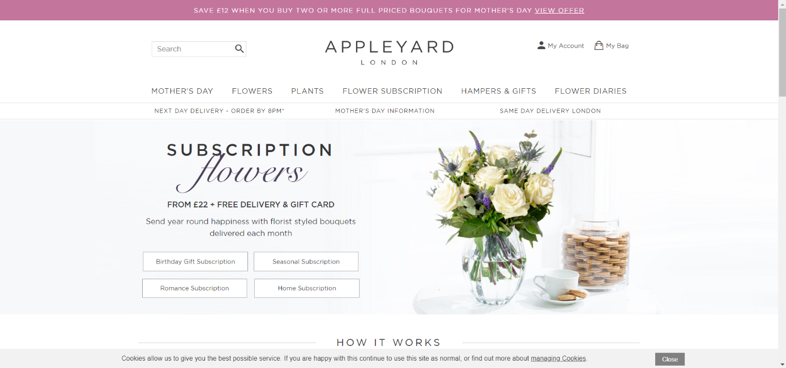
Dit is de homepage van appleyard Zoals u ziet hebben hun ook een subsription service waar ze bloemen maandelijks verkopen met een abbonoment. Wat ik hier vooral mooi vind is dat ze een heel rustig design hebben, waardoor het niet te druk is.
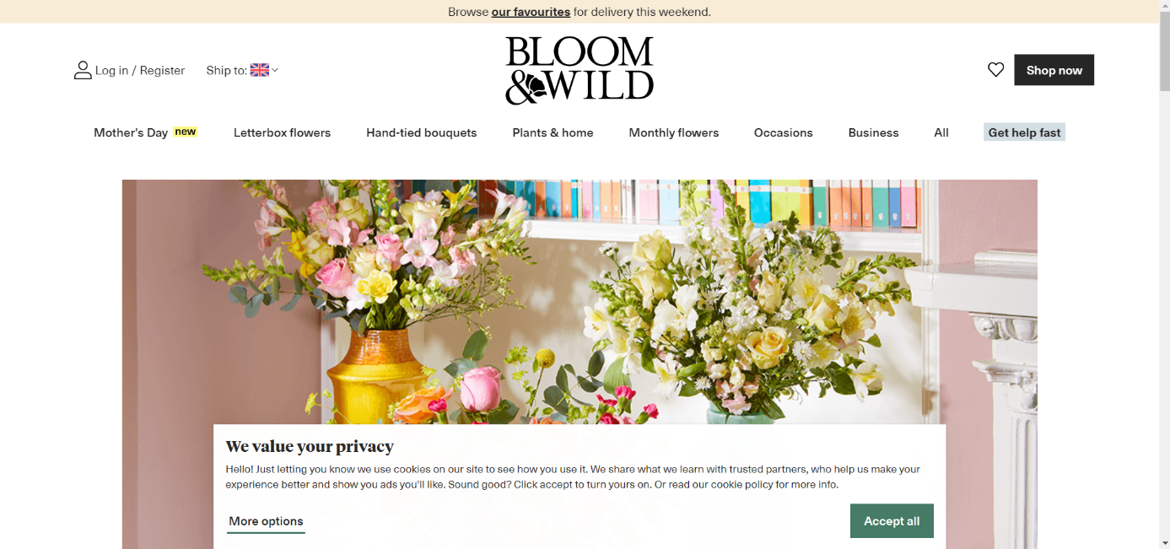
Dit is Bloom & Wild. Hun hebben ook gekozen voor een rustig design die niet te speciaal is.
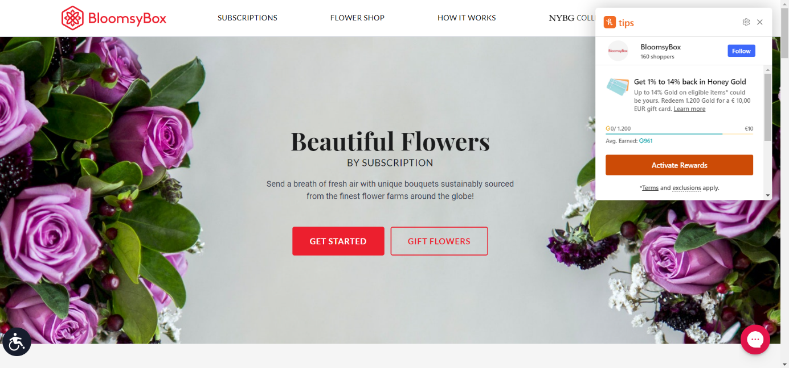
Dit is Bloomsybox. Hun design vind ik niet super mooi. Ik vind de kleuren die ze gekozen hebben niet super speciaal en de style die ze gekozen hebben ook niet heel mooi.
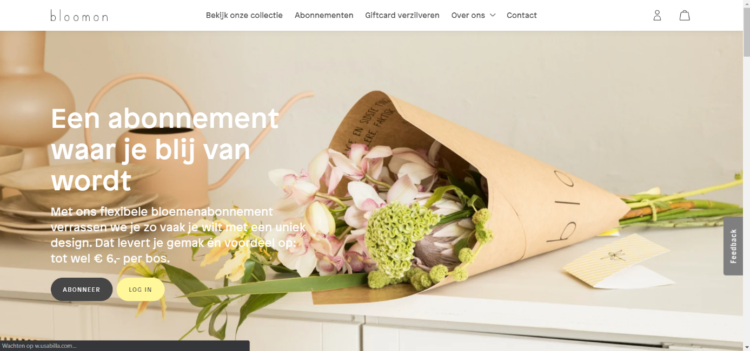
Dit is Bloomon. Hun hebben ook een heel basic design, maar ze hebben dit mooi uitgewerkt en vind de gekozen kleuren met de foto mooi passen.

ONDERZOEK 3 DEZELFDE WEBSHOPS

De opdracht is om 3 concurrenten te vinden en hun websites te bekijken.
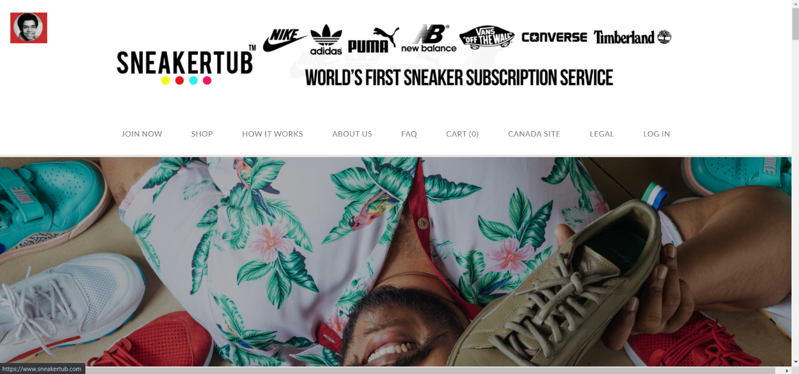
Dit is SNEAKERTUB. Ik vind dat het design die ze gekozen hebben niet bepaald aantrekkelijk en zou zelf ook nooit hier een sneaker abonnement kopen.

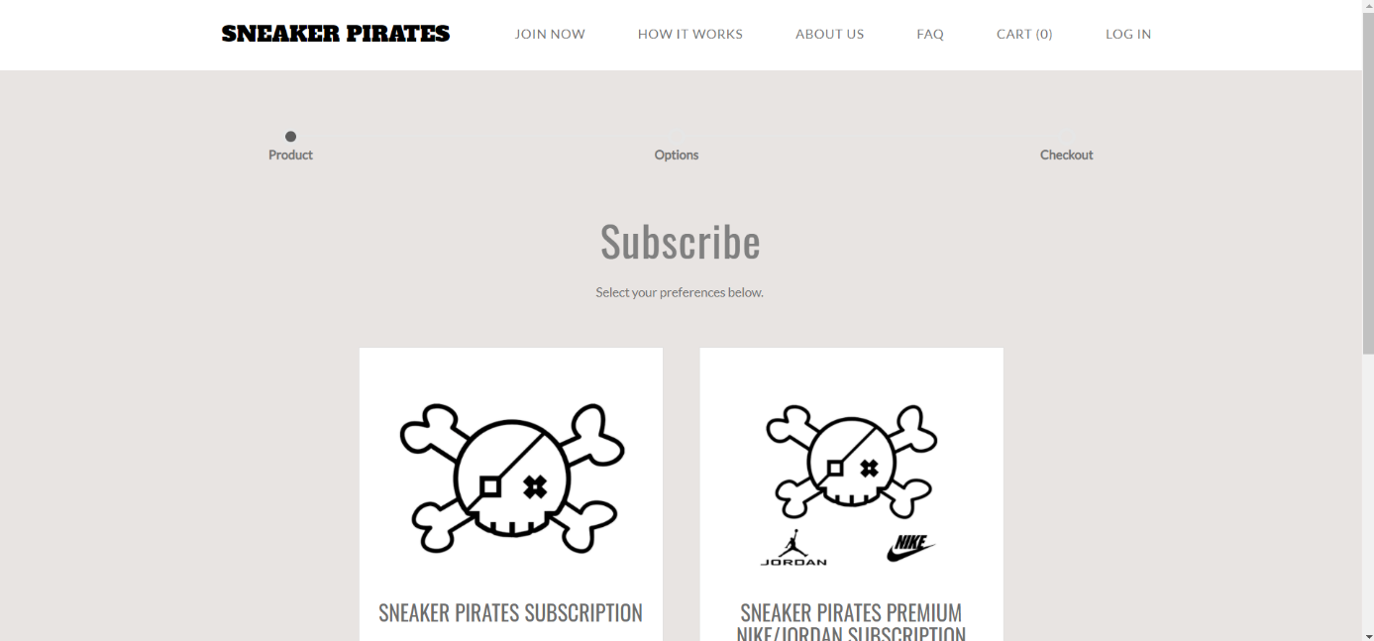
Dit is SNEAKER PIRATES. Dit design is super basic en dus ook niet bepaald speciaal. Het proces om je schoenen te kiezen vind ik wel mooi en zal daar ook inspiratie van op doen.
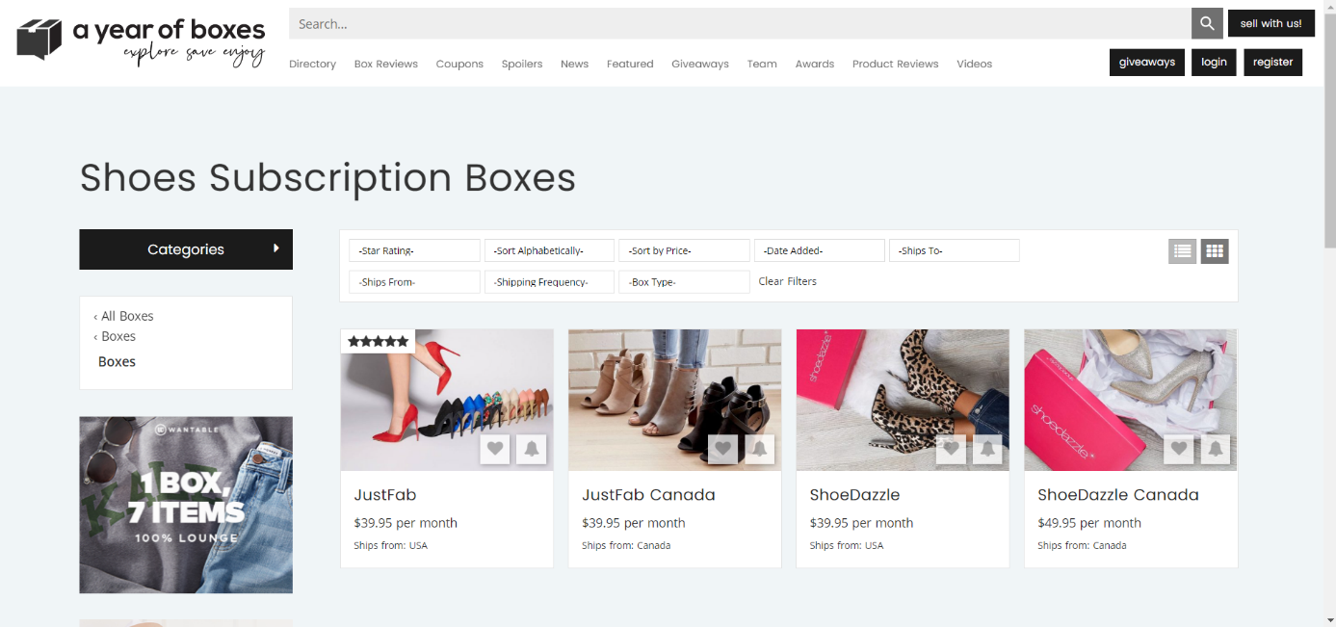
Dit is A year of boxes. Ik vind dat dit bedrijf een mooi design heeft gekozen en mooi is uitgewerkt. De kleuren die ze gekozen hebben passen wel maar vind ze niet super mooi.

Conclusie

Met de kennis die ik heb van de 8 websites zal ik mijn website zo veel mogelijk daar op verbeteren en inspiratie op doen om mijn website nog unieker en moderner te maken dan deze websites. En hierbij ook een zo goed mogelijk en makkelijk website te maken.
Het allereerste dat mij opviel is dat alle 5 de bloemen abonnementen websites een heel clean design hadden en dat de huisstijl eigenlijk niks te maken had met wat ze verkopen op de website. Dit was omdat ze een design hebben gebruikt die heel modern is en met veel rustige kleuren en duidelijke kleuren gemaakt is. Maar dit zorgt er ook voor dat ik als gebruiker er niks speciaals aan vindt en niet gelijk zal kiezen voor die website. En op alle 5 de websites was het bestellen van een abonnement heel mooi en werkte mooi ik zal hier ook inspiratie uit halen en dit zal je terug zien op mijn website. was dat alles heel modern en clean. Dit zal heel fijn zijn voor de gebruiker maar zal je niet specialer te maken dan je concurrent. En van de sneaker abonnementen was alles niet clean en modern en niet makkelijk te gebruiken voor de gebruiker. Dus ik zal hier op letten en dit zo goed mogelijk te verbeteren.

Bron

https://www.fleurop.nl/ = fleurop
https://www.appleyardflowers.com/flower-subscription?channel=ppc&gclid=Cj0KCQiAyoeCBhCTARIsAOfpKxgVV3wqILgMGU8BzgTFnQKPj00uiDdebBHhGIgVdXTIaBHtSUd2kTMaAl2tEALw_wcB&gclsrc=aw.ds = appleyardflowers
https://www.bloomandwild.com/flower-subscriptions = bloomandwild
https://www.bloomsybox.com/ = bloomsybox
https://shop.bloomon.nl/pages/bloemenabonnement?utm_source=google&gclid=Cj0KCQiAyoeCBhCTARIsAOfpKxgthq1Qsbb2EALepKyBWV_cEyoGMGbak25pOQPG-5bB6V5PklHJouMaAucIEALw_wcB = bloomon

https://www.sneakertub.com/ = sneakertub
https://www.sneakerpirates.com/subscribe/ = sneakerpirates
https://ayearofboxes.com/boxes/womens-shoes-subscription-boxes/ = ayearofboxes

